## 传感器

## 知识点一：常见传感器的工作原理及应用

一、传感器及其工作原理

1．传感器的定义：能够感受诸如力、温度、光、声、化学成分等被测量，并能把它们按照一定的规律转换为便于传送和处理的可用信号输出．通常是电压、电流等电学量，或转换为电路的通断．

2．非电学量转换为电学量的意义：把非电学量转换为电学量，可以很方便地进行测量、传输、处理和控制．

3．传感器的组成：传感器的基本部分一般由敏感元件、转换元件组成．

4．传感器应用的一般模式：

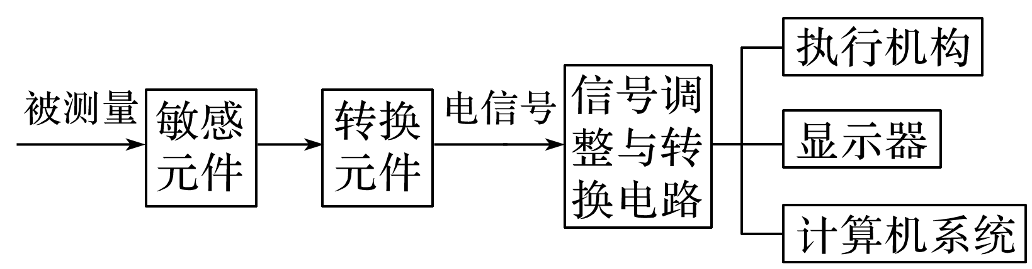

二、光敏电阻

光敏电阻在被光照射时电阻发生变化，光敏电阻能够把光照强弱这个光学量转换为电阻这个电学量．

三、金属热电阻和热敏电阻

1．金属热电阻：金属的电阻率随温度的升高而增大，利用这一特性，金属丝可以制作成温度传感器，称为热电阻．

2．热敏电阻：用半导体材料制成，氧化锰制成的热敏电阻的阻值随温度的升高而减小．

四、电阻应变片

1．电阻应变效应：金属导体在外力作用下发生机械形变时，其电阻也随之变化的现象．

2．电阻应变片：电阻应变片有金属电阻应变片和半导体电阻应变片，半导体电阻应变片的工作原理是基于半导体材料的压阻效应．

3．电阻应变片能够把物体形变这个力学量转换为电阻这个电学量．

## 技巧点拨

一、传感器

1．传感器的核心元件

(1)敏感元件：相当于人的感觉器官，是传感器的核心部分，是利用材料的某种敏感效应(如热敏、光敏、压敏、力敏、湿敏等)制成的．

(2)转换元件：是传感器中能将敏感元件输出的与被测物理量成一定关系的非电信号转换成电信号的电子元件．

(3)转换电路：将转换元件输出的不易测量的电学量转换成易于测量的电学量，如电压、电流、电阻等．

2．传感器的工作原理

传感器感受的通常是非电学量，如压力、温度、位移、浓度、速度、酸碱度等，而它输出的通常是电学量，如电压、电流、电荷量等．这些输出信号是非常微弱的，通常要经过放大后再输送给控制系统产生各种控制动作．传感器的工作原理如下所示：

→→→→

二、光敏电阻及其应用

1．光敏电阻一般由半导体材料制成，当半导体材料受到光照时，载流子增多，导电性能明显增强，光敏电阻把光照的强弱转换为电阻的大小．

2．光敏电阻的阻值随光照强度的增强而明显减小．它能够把光照强弱这个光学量转换为电阻这个电学量．

三、金属热电阻和热敏电阻及其应用

1．金属热电阻：金属导体的电阻随温度的升高而增大，如图5图线①所示．

2．热敏电阻

(1)热敏电阻指用半导体材料制成，电阻值随温度变化发生明显变化的电阻．如下图线②所示为某热敏电阻的电阻—温度特性曲线．

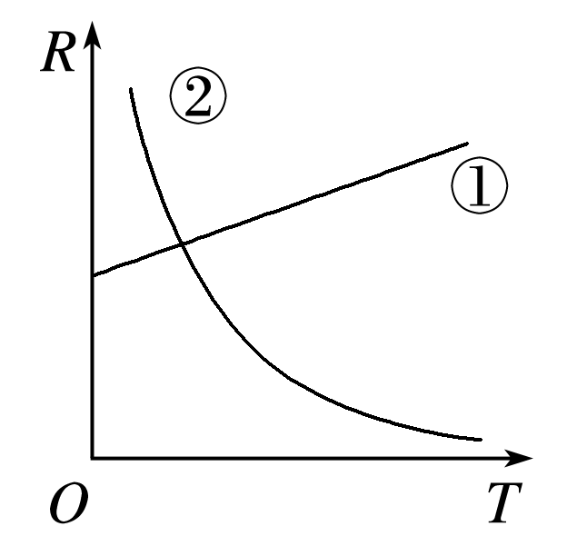

(2)热敏电阻分正温度系数和负温度系数热敏电阻两类，电阻值随温度升高而增大的是正温度系数(PTC)热敏电阻；电阻值随温度升高而减小的是负温度系数(NTC)热敏电阻．常用的是负温度系数热敏电阻．

## 例题精练

1．（2021春•新华区校级月考）目前，传感器已经广泛应用于生产、生活、科学研究等各个领域，关于传感器的应用，下列说法中正确的是（　　）

A．自动洗衣机中的压力传感器、数字体重计所用的测力装置都应用了力传感器

B．走廊照明灯的声控开关、红外报警装置都是应用了声传感器

C．发光二极管是一种常用的光传感器，其作用是将光信号转换为电信号

D．霍尔元件能把磁感应强度这个磁学量转换成电阻这个电学量

2．（2021春•赣州期中）如图是安装在潜水器上深度表的电路简图，显示器由电流表改装而成，压力传感器的电阻随压力的增大而减小，电源电压不变，R0是定值电阻，在潜水器下潜过程中，电路中有关物理量的变化情况是（　　）

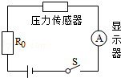

A．通过显示器的电流减小 B．R0两端的电压增大

C．传感器两端的电压增大 D．电路的总功率减小

## 随堂练习

1．（2020秋•黄岛区期中）药物生产车间需要严格控制室内温度范围，尽量保证较小的温度波动。如图是某监控温度波动的报警原理图，热敏电阻的阻值随温度的升高而减小，当报警器两端的电压变化量超出设定值时，报警器就会自动报警。下列说法正确的是（　　）

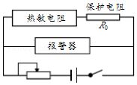

A．温度升高，报警器两端电压减小

B．温度降低，热敏电阻的热功率一定增大

C．滑动变阻器取值大，报警器容易报警

D．滑动变阻器取值与报警器是否容易报警无关

2．（2020春•荔城区校级期中）某加热仪器的温控部分如图所示，开关S1为电源控制开关，RT为热敏电阻（阻值随温度的升高而减小），E为直流电源，通过调节滑动变阻器，它可以控制加热室温度保持在某一临界温度，试分析判断，以下说法正确的是（　　）

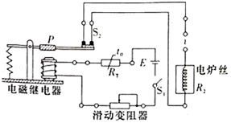

A．电磁继电器是利用电生磁原理来工作的

B．热敏电阻在电路中的作用是保护电路

C．交换直流电源的正负极，电路将失去温控功能

D．若想使得临界温度升高应将滑动变阻器划片左移

3．（2019秋•徐州期末）在公共场所装有自动干手机，洗手后将湿手靠近，机内的传感器就会开通电热器加热，喷出热空气将手烘干。自动干手机使用的传感器应该是（　　）

A．磁传感器 B．红外线传感器

C．力传感器 D．声传感器

## 知识点二：利用传感器制作简单的自动控制装置

一、实验1　门窗防盗报警装置

1．实验器材和装置

干簧管作为传感器，用于感知磁体磁场是否存在．继电器(虚线框部分)作为执行装置．发光二极管LED作为电路正常工作提示，*R*为发光二极管的限流电阻，起保护作用．蜂鸣器H作为报警提醒．电路设计如下图.

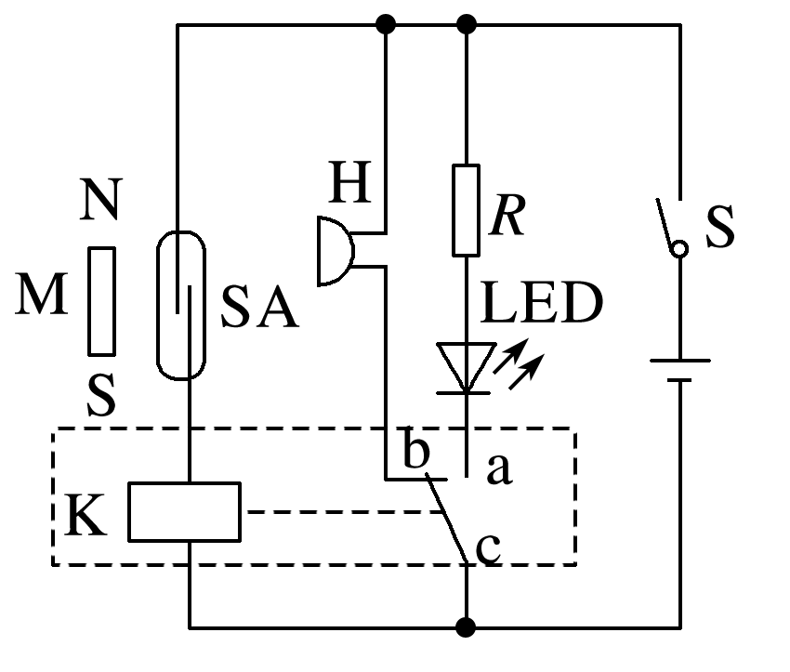

2．电路工作原理

当门窗紧闭时，磁体M靠近干簧管SA，干簧管两簧片被磁化相吸，继电器接通而工作．当门窗开启时，磁体离开干簧管，干簧管失磁断开，继电器被断电，动触点c与常闭触点b接通，蜂鸣器H发声报警．

3．实验操作

(1)检查干簧管．用磁体直接靠近干簧管，观察干簧管簧片能否正常动作．

(2)连接电路．连接电路前，要检查其他元件是否也能正常工作．

(3)接通电源后，将磁体靠近和离开干簧管，分别观察实验现象．

二、实验2　光控开关

1．实验器材和装置

光敏电阻完成光信号向电信号的转变．晶体三极管将电流进行放大，同时具有完成断路和接通的开关作用．发光二极管LED模仿路灯．电路设计如图甲．

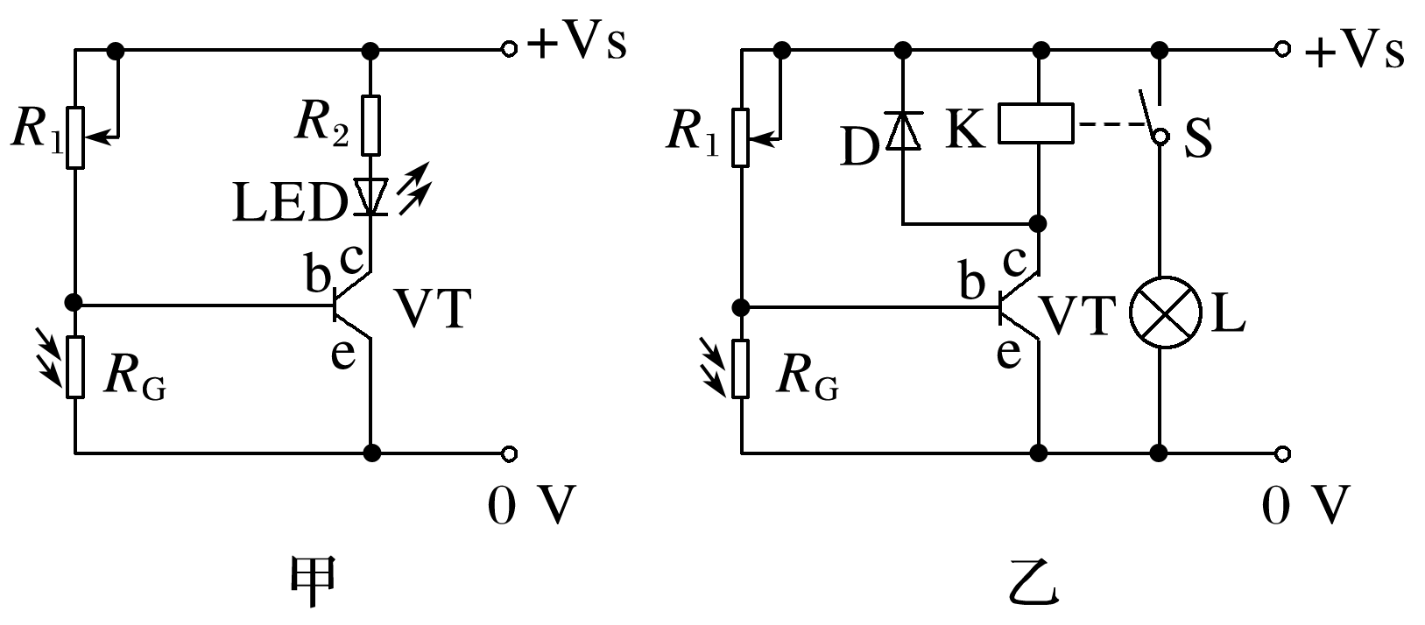

为了能够驱动更大功率的负载，需用继电器来启、闭另外的供电电路，如图乙所示．

2．电路工作原理

(1)光较强时，光敏电阻阻值小，三极管不导通，继电器断路，处于常开状态，小灯泡L不亮．

(2)光较弱时，光敏电阻阻值变大，三极管导通，产生较大的集电极电流，点亮发光二极管或驱动继电器吸合，点亮小灯泡L.

3．实验操作

(1)连接电路，检查无误后，接通电源．

(2)用白光照射光敏电阻，调节*R*1，使发光二极管LED或小灯泡L刚好不发光．

(3)减弱光敏电阻的光照强度，当光减弱到某种程度时，发光二极管LED或小灯泡L发光．

(4)让光照加强，当光增强到某种程度时，发光二极管LED或小灯泡L熄灭．

# 综合练习

**一．选择题（共11小题）**

1．（2019秋•黄冈期末）以下敏感元件中不是通过测量电阻的变化来确定外界非电学量的变化的是（　　）

A．光敏电阻 B．干簧管 C．热敏电阻 D．电阻应变片

2．（2019秋•南通期末）传感器已广泛应用于日常生活。下列传感器能够将力学量转换为电学量的是（　　）

A．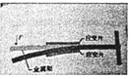应变片 B．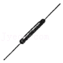干簧管

C．菁优网：http://www.jyeoo.com热敏电阻 D．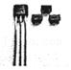霍尔元件

3．（2020春•南昌县校级月考）如图所示，甲图是录音机的录音电路原理图，乙图是研究自感现象的实验电路图，丙图是光电传感的火灾报警器的部分电路图，丁图是电容式话筒的电路原理图，下列说法错误（　　）

A．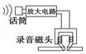甲图中录音机录音时，由于话筒的声电转换，线圈中变化的电流在磁头缝隙处产生变化的磁场

B．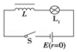乙图电路中，开关断开瞬间，灯泡会突然闪亮一下，并在开关处产生电火花

C．菁优网：http://www.jyeoo.com丙图电路中，当有烟雾进入罩内时，光电三极管上就会因烟雾的散射而有光的照射，表现出电阻的变化

D．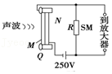丁图电路中，当声波使膜片振动时，电容发生变化，会在电路中产生变化的电流

4．（2018春•东城区校级月考）如图所示是电熨斗的结构图，下列说法正确的是（　　）

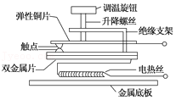

A．常温上图中上下触点是分离的

B．当温度升高时，双金属片上层的膨胀系数比下层大

C．若需要设定更高的温度，则应该向上调节升降螺丝

D．电熨斗中装有双金属片温度传感器，其作用是把电信号转换成热信号

5．（2018秋•湛江校级月考）传感器是把非电学量转换成电学量的一种元件。如图所示，乙、丙是两种常见的电容式传感器，现将乙、丙两种传感器分别接到图甲的电路中进行实验（电流从电流表正接线柱流入时指针向右偏），下列实验现象中正确的是（　　）

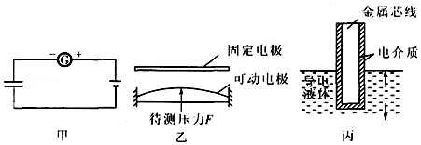

A．当乙传感器接入电路实验时，若F变小，则电流表指针向右偏转

B．当乙传感器接入电路实验时，若F变大，则电流表指针向左偏转

C．当丙传感器接入电路实验时，若液体深度h变大，则电流表指针向左偏

D．当丙传感器接入电路实验时，若液体深度h变小，则电流表指针向左偏

6．（2018秋•如皋市校级月考）关于传感器，下列说法中正确的是（　　）

A．电熨斗通过感温铁氧体实现温度的自动控制

B．半导体材料的硫化镉，随着光照的增强，载流子增多，导电性能变好

C．火灾报警器都是利用温度传感器实现报警

D．金属热电阻是一种将电学量转换为热学量的传感器

7．（2018秋•江阴市校级月考）下列情况中，应用了红外线传感器的是（　　）

A．商场里的自动玻璃门

B．夜间自动打开的路灯

C．夜间有声音时就亮的楼梯灯

D．自动恒温冰箱

8．（2018春•烟台期末）关于传感器，下列说法正确的是（　　）

A．霍尔元件能把光学量转化为电学量

B．干簧管是根据热胀冷缩的原理制成的

C．话筒中的传感器将电信号转化成声音信号

D．传感器是把非电信号转换为电信号的主要元件

9．（2018•句容市校级学业考试）办公楼的大门能“看到”人的来或去而自动开关，这是哪种传感器（　　）

A．生物传感器 B．红外传感器 C．温度传感器 D．压力传感器

10．（2018•历下区学业考试）办公楼的大门能“看到”人的到来或离开而自动开或关，原因是（　　）

A．声音传感器 B．红外线传感器

C．温度传感器 D．压力传感器

11．（2018•广东学业考试）有些洗衣机设有多段式水位自动感应装置，该装置采用的传感器是（　　）

A．温度传感器 B．压力传感器

C．生物传感器 D．红外线传感器

**二．多选题（共9小题）**

12．（2021•广东一模）图甲虚线框内所示是电子秤测量部分的原理图，压力传感器的电阻R随压力F的变化如图乙所示。开关闭合后，压力传感器两端的电压恒为6.0V，电流表的量程为0.6A，电表的内阻、踏板和压杆的质量可以忽略不计。则电子秤（　　）

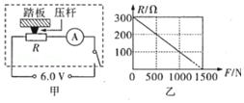

A．最大称量值为1500N

B．压力传感器的电阻最小为0

C．空载时，电流表的读数为20mA

D．称重为900N时，电阻R为120Ω

13．（2021春•秦都区校级月考）如图所示是一位同学设计的防盗门报警器的简化电路示意图。门打开时，红外光敏电阻R3受到红外线照射，电阻减小；门关闭会遮蔽红外线源（红外线源没有画出）。经实际试验，灯的亮灭能反映门的开、关状态。门打开时两灯的发光情况以及R2两端电压UR2与门关闭时相比（　　）

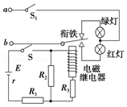

A．红灯亮，UR2变大 B．绿灯亮，UR2变大

C．绿灯灭，UR2变小 D．红灯亮，UR2变小

14．（2020春•思南县校级期末）如图（a）所示为一种简易检测水中悬浮颗粒污染程度的指示器，它是利用光敏电阻的电学特性制成的光敏传感器。工作原理如图（b），被污染的水中常含有悬浮的颗粒，这些悬浮物会影响光的通过，当光穿过水照射到光敏电阻上时，到达光敏电阻的光亮与水的污染程度有关。下列关于指示器的工作分析，正确的是（　　）

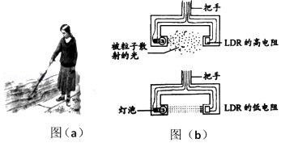

A．污染严重时，光敏电阻阻值大

B．污染严重时，光敏电阻阻值小

C．污染严重时，指示灯亮

D．污染严重时，指示灯灭

15．（2020春•烟台期末）如图所示为电熨斗构造的示意图，其中温度敏感元件是双金属片，其作用是控制电路的通断。下列说法中正确的是（　　）

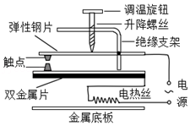

A．当温度升高时，双金属片下层的膨胀大于上层

B．常温下，电熨斗的上下触点是分离的

C．当温度过高时，双金属片向下弯曲

D．熨烫棉麻衣物需要设定较高的温度，这时调节调温旋钮使调温旋钮下降

16．（2018秋•吉林期末）高考考生入场、机场、车站等地点都装有安检门。安检门是一个用于安全检查的“门”，“门框”内有线圈，线圈里通有交变电流，交变电流在“门”内产生交变磁场，金属物品通过“门”时能产生涡流，涡流的磁场又反过来影响线圈中的电流，从而引起报警，所以安检门也叫金属探测门，以下关于这个安检门的说法正确的是（　　）

A．这个安检门也能检查出毒品携带者

B．这个安检门只能检查出金属物品携带者

C．如果这个“门框”的线圈中通上恒定电流，也能检查出金属物品携带者

D．这个安检门工作时，既利用了电磁感应现象，又利用了电流的磁效应

17．（2017秋•惠州期末）下列有关传感器叙述，正确的是（　　）

A．交警使用的酒精测试仪是一种物理传感器，是靠吹气的压力来工作

B．红外线传感器是靠接收发热物体发出的红外线来工作

C．红外线传感器就是温度传感器

D．传感器是将非电学量转换成电学量的一种元件

18．（2018•广东学业考试）下列使用压力传感器的是（　　）

A．洗衣机设有多段式水位自动感应装置

B．火灾报警器

C．酒精测试仪

D．电子秤

19．（2018•梁子湖区校级三模）某同学设计的家庭电路保护装置如图所示，铁芯左侧线圈L1由火线和零线并行绕成．当右侧线圈L2中产生电流时，电流经放大器放大后，使电磁铁吸起铁质开关K，从而切断家庭电路．仅考虑L1，在铁芯中产生的磁场，下列说法正确的有（　　）

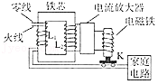

A．家庭电路正常工作时，L2中的磁通量为零

B．家庭电路中使用的电器增多时，L2中的磁通量不变

C．家庭电路发生短路时，开关K将被电磁铁吸起

D．地面上的人接触火线发生触电时，开关K 将被电磁铁吸起

20．（2018•安徽二模）电子眼系统通过路面下埋设的感应线来感知汽车的压力。感应线是一个压电薄膜传感器，压电薄膜在受压时两端产生电压，压力越大电压越大，压电薄膜与电容器C和电阻R组成图甲所示的回路，红灯亮时，如果汽车的前、后轮先后经过感应线，回路中产生两脉冲电流，如图乙所示，即现为“闯红灯”，电子眼拍照，则红灯亮时（　　）

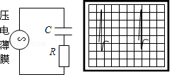

A．车轮停在感应线上时，电阻R上有恒定电流

B．车轮经过感应线的过程中，电容器先充电后放电

C．车轮经过感应线的过程中，电阻R上的电流先增加后减小

D．汽车前轮刚越过感应线，又倒回到线内，仍会被电子眼拍照

**三．填空题（共2小题）**

21．（2020春•辽阳期末）压敏电阻的阻值随所受压力的增大而减小，有位同学利用压敏电阻设计了判断小车运动状态的装置，其工作原理如图甲所示，将压敏电阻和一块挡板固定在绝缘小车上，中间放置一个绝缘重球。小车向右做直线运动过程中，电流表示数如图乙所示，则t1～t2时间内小车的运动情况是　 　（选填“匀速”、“匀加速”或“变加速”）；t2～t3时间内小车的运动情况是　 　（选填“匀速”、“匀加速”或“变加速”）

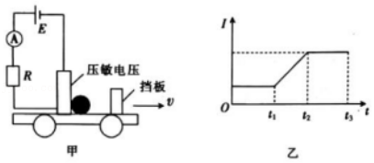

22．（2019秋•启东市校级期中）如图所示，双金属片上层金属的热膨胀系数　 　下层金属 （填“大于”，“等于”或“小于”），常温下，弹性铜片和双金属片触点是接触的，通电后，电热丝发热，当温度升高到某一值时，双金属片上层的金属受热膨胀，形变量大于下层金属，双金属片向下弯曲，使触点分离，切断电路；随着温度的降低，当降到某一温度时，双金属片收缩恢复原状，两触点又接触，接通电路。调温旋钮下压弹性铜片，可使触点分离的温度　 　（填“升高”或“降低”）；上提弹性铜片，可　 　（填“升高”或“降低”）触点的分离温度，从而实现了调温控制。

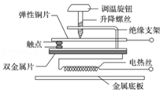

**四．实验题（共6小题）**

23．（2021•沈阳四模）某同学利用传感器测量某小球运动时受到的平均空气阻力，其所用的实验装置如图甲所示，将质量为m、直径为d的金属小球从距红外线的高度为h处由静止释放，小球正下方固定着一台红外线计时器，能自动记录小球挡住红外线的时间t，d＜＜h。

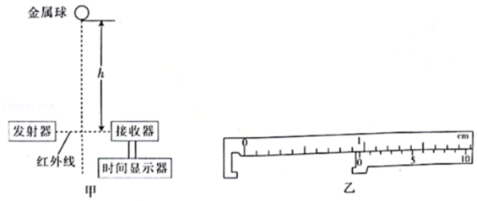

（1）用游标卡尺测得小球的直径如图乙所示，则小球的直径d＝　 　cm。

（2）小球下落高度h时的速度大小v＝　 　（用测得的物理量符号表示）。

（3）已知当地重力加速度大小为g，根据题中所给的数据，可知小球在这段运动过程中受到的平均空气阻力的大小f＝　 　（用测量量和已知量的符号表示）。

24．（2021•枣庄二模）某学习兴趣小组为了使用压力传感器设计苹果自动分拣装置，网购了一款型号为RFP602薄膜压力传感器，如图1所示。这款传感器的部分参数如表：

|  |  |
| --- | --- |
| 传感器名称 | REP薄膜压力传感器 |
| 传感器类型 | 单点式 |
| 敏感区形状 | 圆形 |
| 敏感器尺寸 | 直径10mm |
| 传感器厚度 | 0.2mm |
| 量程 | 1kg |
| 工作电压 | 3～5V |
| 静态电阻 | ＞1MΩ |

他们又从实验室选择了如下器材：

A．学生电源

B．滑动变阻器（20Ω 2A）

C．J0402型（4菁优网-jyeoo位）数字演示电表两只

D．单刀单掷开关一个

E．导线若干

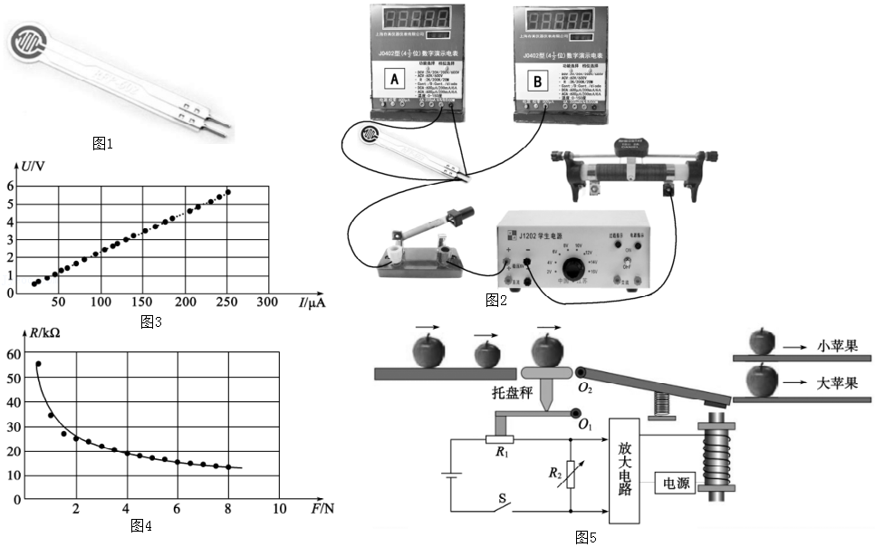

（1）为了研究传感器所受压力一定时，其电阻随电压的变化情况，他们的实验操作如下：在传感器上放三个100g砝码（未画出）施加一定的压力。学生电源选择“稳压6V“，电表A选择DCV 20V，电表B选择DCA600μA；连接的电路如图所示。

①请你用笔画线代替导线，在图2中将电路连接补充完整。

②闭合开关，调节滑动变阻器，得到若干组电压U、电流I的测量数值。根据测盘数据，他们利用Excel得到的U﹣I图像如图3所示。根据图像，你可以得出的结论是：在误差允许范围内，传感器受到压力一定时，电阻随电压的增大而　 　（填“增大”“减小”“变化”或“不变化”）。

（2）为了研究传感器所加电压一定时，其电阻随压力的变化情况，他们的实验操作如下：调节滑动变阻器，使传感器两端的电压保持在5V，电表B仍选择DCA600μA；改变传感器受到的压力，测得若干组数据见如表：

|  |  |  |  |  |  |  |  |  |
| --- | --- | --- | --- | --- | --- | --- | --- | --- |
| 压力/N | 0.5 | 1.0 | 1.5 | 2.0 | 2.5 | 3.0 | 3.5 | 4.0 |
| 电流/μA | 90.06 | 144.38 | 184.03 | 197.94 | 207.13 | 226.04 | 240.73 | 263.71 |
| 电阻/kΩ | 55.52 | 34.63 | 27.17 | 25.26 | 24.14 | 22.12 | 20.77 | 18.96 |
| 压力/N | 4.5 | 5.0 | 5.5 | 6.0 | 6.5 | 7.0 | 7.5 | 8.0 |
| 电流/μA | 272.93 | 283.29 | 294.12 | 326.36 | 331.35 | 339.21 | 357.65 | 368.19 |
| 电阻/kΩ | 18.32 | 17.65 | 17.00 | 15.33 | 15.09 | 14.74 | 13.98 | 13.58 |

根据表中数据，利用Excel得到传感器的电阻值R随其所受压力F的变化图像如图4所示，从图像可以看出，传感器受到的压力在0.5N到　 　N的区间内，其灵敏度较大（设电阻值随压力的变化率＞7kΩ/N时，其灵敏度较大）。

（3）图5是他们设计的苹果自动分拣装置的示意图。该装置把大小不同的苹果，按一定质量标准自动分拣为大苹果和小苹果。该装置的托盘秤压在一个以O1为转动轴的杠杆上，杠杆末端压在半导体薄膜压力传感器R1上。调节托盘秤压在杠杆上的位置，使杠杆对R1的压力处在传感器最灵敏的压力区间。当小苹果通过托盘秤时，R1所受的压力较小，电阻较大，闭合开关S后，R2两端的电压不足以激励放大电路触发电磁铁发生吸动分拣开关的动作，分拣开关在弹簧向上弹力作用下处于水平状态，小苹果进入上面通道；当大苹果通过托盘秤时，R1所受的压力较大因而电阻较小，R2两端获得较大电压，该电压激励放大电路并保持一段时间，使电磁铁吸动分拣开关打开下面通道，让大苹果进入下面通道。托盘平在图示位置时，设进入下面通道的大苹果最小质量为M0，若提高分拣标准，要求进入下面通道的大苹果的最小质量M大于M0，则应该调节托盘秤压在杠杆上的位置向　 　（填“左”或“右”）移动一些才能符合要求。

25．（2020•金牛区校级模拟）某兴趣小组为了研制一台“电子秤”，找到一个力电转化传感器，该传感器的输出电压正比于受压面的正压力，实验操作时，先调节传感器输入端的电压（要求从零开始调节），使力电转换传感器在空载时的输出电压为零，而后在其受压面上放一物体，即可测得与物体的质量成正比的输出电压。

（1）如图所示，E为直流电源，S为开关；R为滑动变阻器；V为电压表，在图中用笔画线代替导线连接成实验电路图。

（2）若将质量为m0的砝码放在力电转换传感器的受压面上，电压表的示数为U0；然后取下砝码，再将待测质量为m的物体放在力电转换器的受压面上，电压表的示数为U，则待测物体的质量m＝　 　。

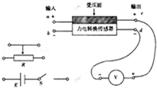

26．（2017秋•天心区校级期末）现代奥运会帆船赛场通常采用风力发电给蓄电池充电，为路灯提供电能。用光敏电阻作为传感器控制路灯电路的开关，实现自动控制。光敏电阻的阻值随照射光的强弱而变化，作为简化模型，可以近似认为，照射光较强（如白天）时电阻几乎为0：照射光较弱（如夜晚）时电阻接近于无穷大。利用光敏电阻作为传感器，借助电磁开关，可以实现路灯自动在白天关闭，夜晚打开。电磁开关的内部结构如图所示.1、2两接线柱之间是励磁线圈，3、4两接线柱分别与弹簧片和触点连接。当励磁线圈中电流大于50mA时，电磁铁吸合铁片，弹簧片和触点分离，3、4断开；电流小于50mA时，3、4接通。励磁线圈中允许通过的最大电流为100mA。

（1）利用以下器材设计一个自动控制路灯的电路，画出电路原理图。

光敏电阻R1，符号菁优网：http://www.jyeoo.com

灯泡L，额定功率40W，额定电压36V，符号菁优网：http://www.jyeoo.com

保护电阻R2，符号菁优网：http://www.jyeoo.com

电磁开关，符号菁优网：http://www.jyeoo.com

蓄电池E，电压36V，内阻很小；开关S，导线若干。

（2）如果励磁线圈的电阻为200Ω，励磁线圈允许加的最大电压为　 　V，保护电阻R2的阻值范围为　 　Ω。

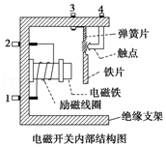

27．（2018•上饶三模）图甲所示是大型机械厂里用来称重的电子吊秤，其中实线称重的关键元件是拉力传感器。其工作原理是：挂钩上挂上重物，传感器中拉力敏感电阻丝在拉力作用下发生形变，拉力敏感电阻丝的电阻也随着发生变化，再经过相应的测量电路把这一电阻变化转换为电信号（电压或电流），从而完成将物体重量变换为电信号的过程。

（1）简述拉力敏感电阻丝的阻值随拉力变化的原因　 　。

（2）小明找到一根拉力敏感电阻丝RL，其阻值随拉力变化的图象如图乙所示，再按图丙所示电路制作了一个简易“吊秤”。电路中电源电动势E约15V，内阻约2Ω；灵敏毫安表量程为10mA，内阻约5Ω；R是电阻箱，最大阻值是9999Ω；RL接在A、B两接线柱上，通过光滑绝缘滑环可将重物吊起，接通电路完成下列操作。

a．滑环下不吊重物时，调节电阻箱，当电流表为某一合适示数I时，读出电阻箱的读数R1；

b．滑环下吊上待测重物，测出电阻丝与竖直方向的夹角为θ；

c．调节电阻箱，使　 　，读出此时电阻箱的读数R2；

d．算得图乙直线的斜率k和截距b；

则待测重物的重力G的表达式为G＝　 　（用以上测得的物理量表示），测得θ＝53°（sin53°＝0.8，cos53°＝0.6），R1、R2分别为1052Ω和1030Ω，结合乙图信息，可得待测重物的重力G＝　 　N（结果保留三位有效数字）。

（3）针对小明的设计方案，为了提高测量重量的精度，你认为下列措施可行的是　 　。

A．将毫安表换成量程不同，内阻更小的毫安表

B．将毫安表换成量程为10μA的微安表

C．将电阻箱换成精度更高的电阻箱

D．适当增大A、B接线柱之间的距离。

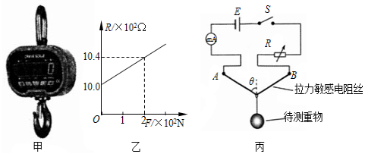

28．（2017秋•重庆期末）如图甲所示为热敏电阻的R﹣t图象，图乙为用此热敏电阻R和继电器组成的一个简单恒温箱温控电路，继电器线圈的电阻为200Ω．当线圈中的电流大于或等于20mA时，继电器的衔铁被吸合。为继电器线圈供电电池的电动势E＝8V，内阻可以不计。图中的“电源”是恒温箱加热电源。

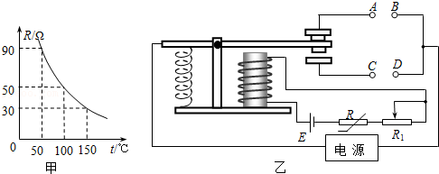

（1）图甲说明热敏电阻的阻值随着温度的升高　 　（填“增大”、“减小”或“不变”）；

（2）应该把恒温箱内加热器接　 　端。（填“AB”或“CD”）；

（3）如果要使恒温箱内的温度保持100℃，滑动变阻器R1接入电路的电阻值为　 　Ω。

**五．解答题（共2小题）**

29．（2018秋•和平区期末）小明利用热敏电阻设计了一个“过热自动报警电路”，如图甲所示．将热敏电阻R安装在需要探测温度的地方，当环境温度正常时，继电器的上触点接触，下触点分离，指示灯亮；当环境温度超过某一值时，继电器的下触点接触，上触点分离，警铃响．图甲中继电器的供电电压U1＝3V，继电器线圈用漆包线绕成，其电阻R0为30Ω．当线圈中的电流大于等于50mA时，继电器的衔铁将被吸合，警铃响．图乙是热敏电阻的阻值随温度变化的图象．

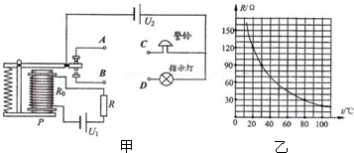

（1）由图乙可知，当环境温度为40℃时，热敏电阻阻值为　 　Ω．当环境温度升高时，热敏电阻阻值将　 　，继电器的磁性将　 　（均选填“增大”、“减小”或“不变”）．

（2）图甲中警铃的接线柱C应与接线柱　 　相连，指示灯的接线柱D应与接线柱　 　相连（均选填“A”或“B”）．

（3）图甲中线圈下端P的磁极是　 　极（选填“N”或“S”）．

（4）请计算说明，环境温度在什么范围内时，警铃报警．　 　．

30．（2018春•榆阳区校级期中）如图所示，A是浮子，B是金属触头，C为住宅楼房顶上的蓄水池，M是带水泵的电动机，D是弹簧，E是衔铁，F是电磁铁，S1、S2分别为触点开关，S为开关，J为电池．请利用上述材料，设计一个住宅楼房顶上的自动注水装置．

（1）连接电路图；

（2）简述其工作原理（涉及的元件可用字母代替）．

